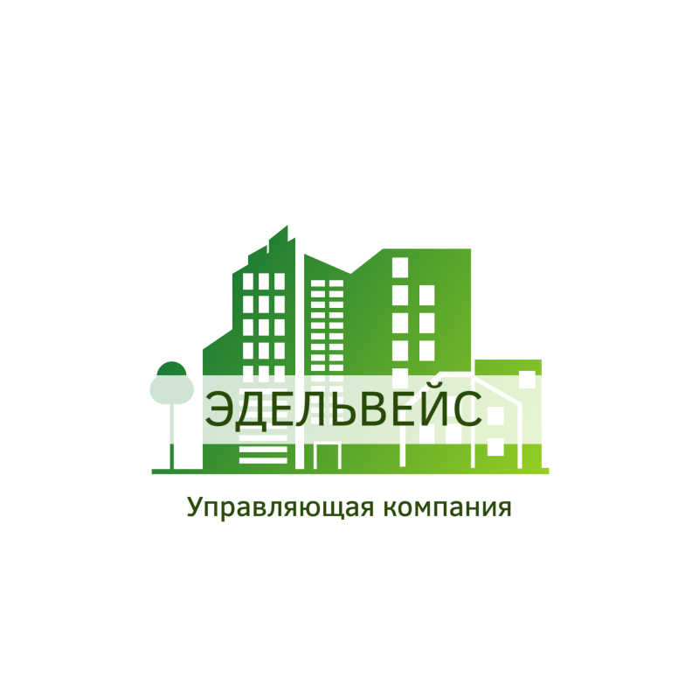

**ОБЩЕСТВО С ОГРАНИЧЕННОЙ ОТВЕТСТВЕННОСТЬЮ «ЭДЕЛЬВЕЙС»**

141205, М.О., г. Пушкино, ул. Набережная, д. 35,

к. 6, пом 14/6

ОГРН 1195081092128, ИНН 5038151488

uk-edls@mail.ru

_______________________________________________________________________________ **Расчет коммунальных услуг ХВС на ОДН, водоотведение на ОДН, по МКД :**

**г. Щелково, мкр. Богородский, д.1 за июль 2024г:**

|  |  |  |  |  |
| --- | --- | --- | --- | --- |
| **ХВС ОДН** | **Выставлено ООО «Щелковский Водоканал» ХВС ОДН, м3** | **Выставлено ООО «Щелковский Водоканал» ХВС ОДН, руб** | **Площадь к  начислению,м2** | **Расчет  ОДН по недобору, руб/кв.м.** |
| **июль** | 0 | 0 | **27200,3** | 0 |
|  |  |  |  |  |
| **Водоотведение ОДН** | **Выставлено ООО «Щелковский Водоканал» водоотведение ОДН, м3** | **Выставлено ООО «Щелковский Водоканал» водоотведение ОДН, руб** | **Площадь к  начислению,м2** | **Расчет  ОДН по недобору, руб/кв.м.** |
| **июль** | 0 | 0 | **27200,3** | 0 |

**Общие показания по дому за август 2024г**

|  |  |
| --- | --- |
| **Август 2024г** |  |
| **мкр.Богородский, д.1** | **Расход** |
| **Площадь МКД, м2** | **27200,3** |
| **Помещения мест общего пользования ,м2** | **5831,1** |
| Общедомовой счетчик ХВС, м3 | 4383,00 |
| Электроэнергия ОДН , кВт.,в т.ч. | **16036,93** |
| Итого: ээ ОДН дневное потребление, кВт | 11 306,88 |
| Итого: ээ ОДН ночное потребление, кВт | 4 730,05 |
| **Количество кВт /кв.м. ОДН дневное потребление** | **0,4156894** |
| **Количество кВт /кв.м. ОДН ночное потребление** | **0,1738970** |

**Расчет произведен на основании счета ООО «Щелковский Водоканал» за июль 2024г**. При начислении данных услуг учитывается выставленная сумма за месяц. Затем, данная сумма распределяется между всеми собственниками пропорционально общей площади помещений.

**Главный бухгалтер Е.С. Смирнова**